Весенний сценарий для детей раннего возраста
«В гости к Весне»
Музыкальный руководитель: Леонтьева Е.В.
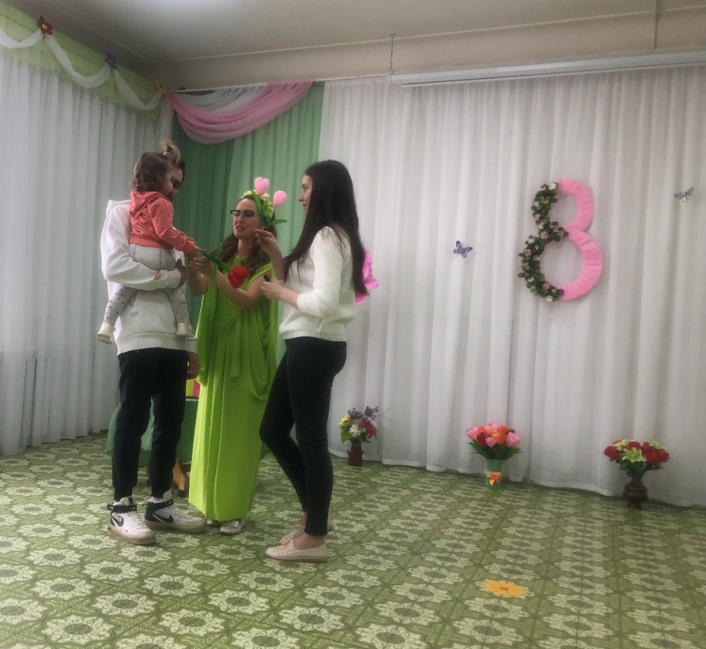
Цель: Вызывать положительные эмоции у детей раннего возраста; способствовать развитию интереса к окружающему миру.
Задачи: Расширять образную сферу знаний; развивать музыкально-художественный вкус детей раннего возраста; активизировать способности детей во всех видах музыкальной деятельности.
Звучит песня А.Ермолова «Светит солнышко для всех».
Дети с родителями заходят в зал, знакомятся с Весной, (ведущим)
Ведущий: К нам весна пришла опять. Посмотрите какой день сегодня хороший. Как ярко светит солнце, поют птички. И к нам в гости солнышко пришло.
Ведущий поёт песню про Солнышко.
Дети с родителями гуляют по залу, подходят к столу, на котором стоит большая кастрюля.
Ведущий: Познакомьтесь все – Кастрюля,
А зовут ее Хитрюля!
С ребятишками играет
И всегда нас удивляет!
Потяну за уголочек, подниму скорей платочек…
Ну, Кастрюля, удивила – в гости зайку пригласила.
(ведущий достаёт игрушку зайку с колокольчиком, знакомит с детьми )

Ведущий: Зайка хочет танцевать и на колокольчике поиграть.
(ведущий предлагает детям поиграть на колокольчике )

Затем ведущий достает из кастрюльки игрушку мишку с погремушкой. Предлагает поиграть всем вместе на погремушках.

Ведущий: Кастрюля всех нас удивила, мамам цветочки подарила.
« Танец с цветами»

Ведущий: Какие детки молодцы, повеселились от души.
(Достает из кастрюли сладкие сюрпризы. С добрыми пожеланиями прощается с детьми и их родителями)

